1. 功能象限定位
按照杀手功能、外围功能、必要需求、辅助需求四类划分：
① 杀手功能
- Nettacker 自动化安全扫描集成
- 扫描结果自动导入漏洞库
- AI 辅助漏洞分类与风险评级
- 漏洞闭环流程：上报→分派→修复→复核→关闭
② 外围功能
- 漏洞统计可视化面板
- 报告一键导出（PDF/HTML）
- 漏洞详情与复现步骤展示
- 界面交互与 UI 优化
③ 必要需求
- 用户登录、注册、角色权限管理
- 漏洞增删改查、状态更新
- 数据持久化存储
- 系统稳定运行
- Docker 一键部署
④ 辅助需求
- 站内消息通知
- 漏洞修复建议推荐
- 漏洞历史趋势查看
- 团队贡献排行
- 界面主题切换
2. 项目 WBS（工作分解结构）
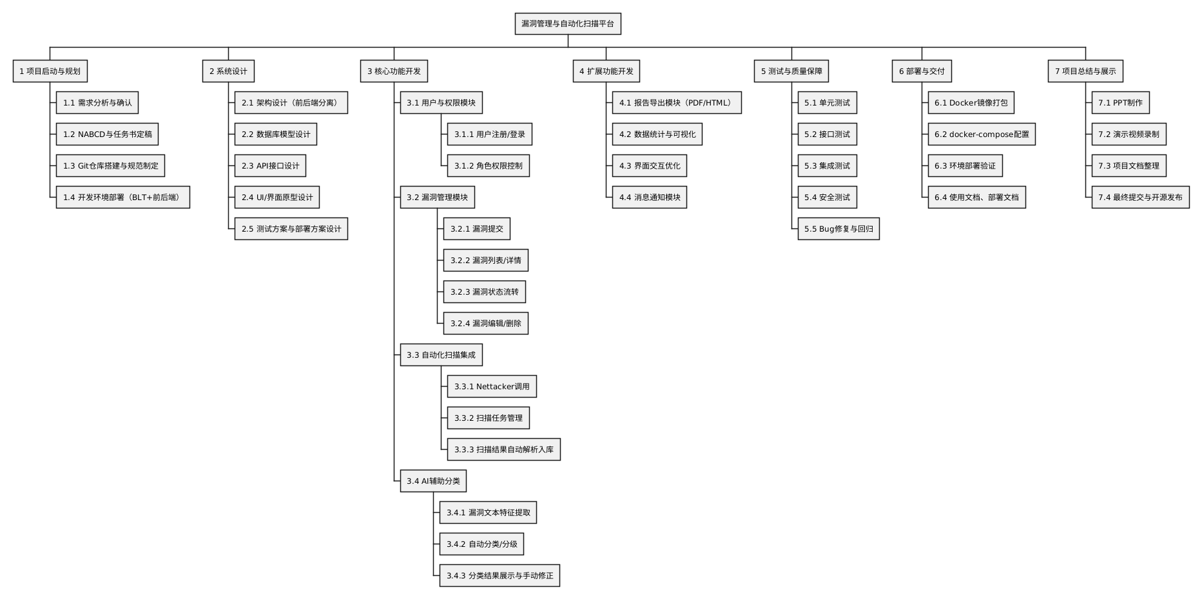

3. 团队成员任务时间估计
单位：工作日（天）
（1）黄紫妍 — PM + 项目统筹 + 文档
任务模块 | 预估天数 | 所属阶段
需求分析、任务书、NABCD 整理 | 4 | 第 6 周
项目计划、WBS、进度管理 | 3 | 第 6-7 周
组会组织、协作协调、风险跟踪 | 6 | 全周期
需求规格、验收标准、报告撰写 | 5 | 第 6-10 周
PPT、总结、最终文档整理 | 4 | 第 11 周
合计 | 22 天 | —
（2）林源龙 — 后端开发 + 安全开发
任务模块 | 预估天数 | 所属阶段
环境搭建、BLT 部署、数据库设计 | 4 | 第 6-7 周
用户、权限、登录接口 | 3 | 第 7 周
漏洞管理 CRUD 接口 | 4 | 第 8 周
Nettacker 自动化扫描集成 | 6 | 第 8-9 周
AI 分类、报告导出接口 | 4 | 第 9-10 周
联调、Bug 修复、优化 | 3 | 第 10 周
合计 | 24 天 | —
（3）刘振求 — 前端开发 + UI / 交互
任务模块 | 预估天数 | 所属阶段
原型设计、页面结构 | 3 | 第 7 周
主页、登录、漏洞列表页面 | 4 | 第 8 周
漏洞提交、详情、状态页面 | 5 | 第 8-9 周
扫描任务、AI 分类页面 | 4 | 第 9 周
统计面板、报告导出页面 | 3 | 第 9-10 周
接口联调、样式优化 | 3 | 第 10 周
合计 | 22 天 | —
（4）张跃文 — 测试 + 文档
任务模块 | 预估天数 | 所属阶段
测试计划、测试用例设计 | 3 | 第 7-8 周
单元测试、接口测试 | 4 | 第 8-9 周
集成测试、全流程验证 | 4 | 第 10 周
Docker 部署、环境配置 | 4 | 第 10-12 周
部署手册、使用文档 | 3 | 第 12 周
演示视频、仓库整理 | 2 | 第 12 周
合计 | 20 天 | —

4. 团队工作量汇总
姓名 | 角色 | 6 周总预估天数
黄紫妍 | PM + 项目统筹 | 22 天
林源龙 | 后端开发 + 安全集成 | 24 天
刘振求 | 前端开发 + UI / 交互 | 22 天
张跃文 | 测试 + 部署 + 文档 | 20 天
团队总计 | — | 88 天

